|  |  |
| --- | --- |
| **الفريق الاستشاري للاتصالات الراديوية**  **جنيف، 28-26 أبريل 2017** | logo_A-[Converted] |
|  |  |
|  |  |
|  | **الوثيقة RAG17/14-A** |
|  | **12 أبريل 2017** |
|  | **الأصل: بالإنكليزية** |
| **اليابان** | |
| تشغيل وصيانة مرفق البحث في قاعدة بيانات وثائق قطاع الاتصالات الراديوية | |

# 1 خلفية

دعا الفريق الاستشاري للاتصالات الراديوية، في اجتماعه التاسع عشر الذي عُقد في عام 2012، مدير مكتب الاتصالات الراديوية إلى إنشاء قاعدة بيانات من شأنها تمكين البحث في توصيات قطاع الاتصالات الراديوية وفرزها بحسب الخصائص الرئيسية مثل نطاق التردد وخدمات الاتصالات الراديوية والفئات.

وقد دعمت اليابان باستمرار أنشطة مكتب الاتصالات الراديوية بغية تشجيع هذا التطور في مجال البحث في قاعدة البيانات والتسريع من وتيرته من خلال تقديمها مشاركة طوعية إلى المكتب في مارس 2014 وإيفادها الخبراء.

وبفضل جهود المكتب، أُتيح الآن لأعضاء الاتحاد على الموقع الإلكتروني للاتحاد مرفق البحث في توصيات قطاع الاتصالات الراديوية والمسائل والتقارير والقرارات والكتيبات كما ورد في تقرير المكتب إلى اجتماع الفريق الاستشاري للاتصالات الراديوية الرابع والعشرين (القسم 2.5.1.8 بالوثيقة RAG17/ (Rev.1)).

ونعتقد أيضاً أن المكتب قد أوشك على إكمال وضع الجزء الأكبر من الإجراء المتعلق بصيانة قاعدة البيانات.

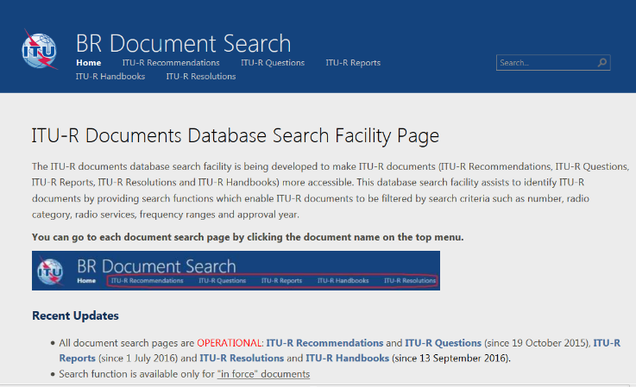

البحث في وثائق مكتب الاتصالات الراديوية: <https://extranet.itu.int/brdocsearch>

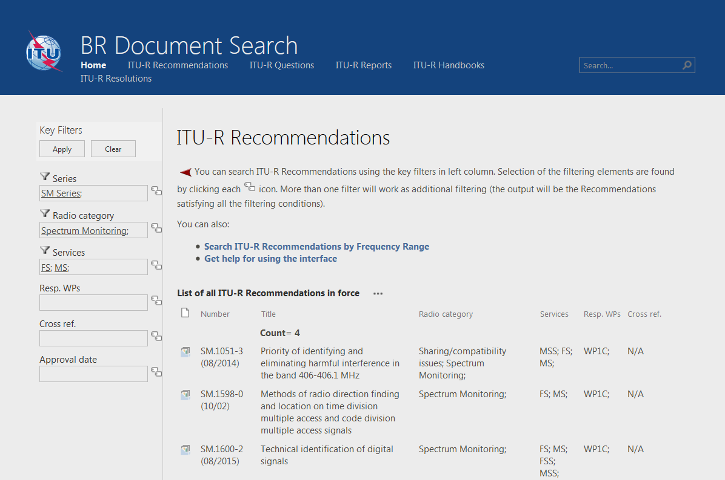

البحث في وثائق مكتب الاتصالات الراديوية [توصيات قطاع الاتصالات الراديوية]: <https://extranet.itu.int/brdocsearch/R-REC/>

# 2 المقترح

وُضع مرفق البحث في قاعدة البيانات بفضل جهود مكتب الاتصالات الراديوية. وهو مرفق مفيد. وحتى يظل أعضاء الاتحاد يستفيدون منه، تود اليابان أن تدعو المكتب أيضاً إلى القيام بما يلي:

(1 إنشاء آلية عمل لتحديث قاعدة بيانات جميع توصيات قطاع الاتصالات الراديوية بشكل ناجع، وذلك وفقاً لإجراء العمل الذي تم وضعه؛

(2 النظر في إدخال مزيد من التحسين على مرفق البحث في قاعدة البيانات هذا، بما في ذلك تصميم تطبيق للبحث يمكن أن تصل إليه المطاريف المتنقلة؛

(3 التعاون مع منظمات التقييس الخارجية من أجل توسيع نطاق استخدام قاعدة البيانات، عند الاقتضاء؛

(4 وإلى جانب ذلك، التعاون مع لجان الدراسات وأفرقة العمل التابعة لقطاع الاتصالات الراديوية، إذا لزم الأمر.

\_\_\_\_\_\_\_\_\_\_\_